**Midasbuy 产品研究报告**

Table of Contents

行业背景分析 2

游戏市场分类 2

主流的运营策略 2

三方支付 3

用户画像分析 6

用户需求分析 8

竞品分析 9

Steam 9

Xsollar 10

Terminal 3 11

Shopee 12

产品定位及目标 13

产品定位 13

产品设计目标 13

产品设计 14

## 行业背景分析

### 游戏市场分类

（1）按游戏市场规模以及增速划分：

总体而言，游戏行业在全球不同地区的规模以及增速差异巨大。主要表现为不同地区用户的付费能力以及在娱乐游戏领域的付费金额差异显著。主要有以下两大划分，以美国，日本，韩国，以及西欧为主的成熟市场和以东南亚，中东非，和东欧地区为主的新兴市场。

（2）按市场量级划分：

根据2021年统计，由高到低，全球游戏市场按量级会有以下分布：中国，美国，亚太地区，欧洲，拉美洲，以及中东非洲。

（3）按游戏终端类型划分：

手机游戏，PC游戏，主机游戏，这三类游戏在市场占据了主流的终端类型。每种不同类型的终端游戏基本都有一些常见的游戏品类，例如，SLG, RPG, MOBA, MMORG,二次元，以及休闲游戏等。

（4）按支付习惯划分：

全球不同地区消费者对游戏的支付能力有显著的差异。支付能力是指本地用户习惯使用的支付方式，包括现金支付，银行卡支付，话费支付等。只要市场潜力足够大，支付方式只是我们解决营收的种种一个基础环节。按照不同地区，有以下几个分类：

* 东南亚：主要是电子钱包与点卡支付
* 欧美日韩：卡支付和电子钱包
* 中东：现金
* 东欧：现金和电子钱包
* 非洲：话费渠道

### 主流的运营策略

由于各个地区对于游戏付费的承受能力有所差异，各个地区存在不同的游戏运营策略。例如，如果当地市场对于价格波动敏感，消费者冲动消费的机会比较大，以东南亚市场为例，⼩额渗透，本地化流量体系，定价差异通常会被采用作为运营策略。以下是常见的除东南亚市场外不同地区的市场情况以及游戏运营策略的总结：

**拉美：**

市场情况：习惯分期付款+KOL影响大

运营策略：KOL带货+社区、分销商引流+本地化渠道拓展

**中东：**

市场情况：消费能力强，习惯线下消费

运营策略：线下线上用户导流触达+大/超R用户运营

**美日韩：**

市场情况：消费能力强，缺少情景外付费的习惯

运营策略：线下线上用户导流触达+大/超R用户运营

**欧洲：**

市场情况：消费能力强，东西欧差异大

运营策略：东欧发展RC+西欧大/超R用户运营

### 三方支付

（1）必要性：由于海外本⼟⽀付环境复杂，三⽅⽀付是⽤户刚需。总体而言，在海外，大部分游戏仅能⽀持⾕歌、苹果⽀付以及本地化的三⽅⽀付。 本地化支付是当地⽤户最熟悉的⽀付⽅式，例如在中国大陆流行的Alipay以及WeChatPay。根据调查，对于部分国家/地区，⾕歌、苹果⽀付服务不佳，三⽅⽀付成功率是双平台⽀付的1.4倍（iap的1.4倍，⾕歌的4倍）。 因此支持不同地区的本地化支付是Misdabuy无法避免的议题。基本上，本地化支付根据不同的地区一般有以下分类，电子钱包，话费，点卡，银行转账，银行卡，以及现金支付等。例如在中东地区，消费者通常更倾向于线下的点卡支付作为当地的本地化支付。这与当地的政策，文化民俗常常有很大关系。

（2）市场概况：全球各区域三方支付渠道分布差异⼤，其中线上电⼦钱包、卡⽀付、线下redeem是重点建设渠道。三方支付在部分典型地区的概况：

**东南亚** –全球电⼦钱包增长最快区域：点卡占38%，电⼦钱包占27%，运营商⽀付占15%，卡⽀付10%，银⾏转账5%，电⼦钱包增长速度快。

**拉美**–全球游戏增速最快的区域之⼀：该地区是众多头部业务的重点区域，但存在支付不便捷，到账时间长的问题，所以该地区本地化⽀付⽅式的覆盖尤其重要。有一项调查曾访问巴西和墨西哥的消费者在手游中更倾向哪种付费方式，结果显示当地消费者最青睐Google Play礼品卡，其次是信用卡。

**美日韩**-全球游戏Tier1区域：信用卡仍然作为该地区主流的三方支付渠道。

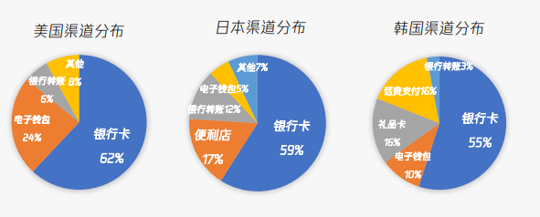

**中东非洲**–游戏新兴区域的⿊马：该地区游戏市场份额快速增长，地区富裕，政策改善封闭的社会环境，这些都利好娱乐⾏业；同时推⾏线上⽀付，⽀付环境政策利好，十分利于推行本地化三方支付。一般而言，中东地区的年轻化，⽆信⽤卡和银⾏卡账⽤户居多。

**欧洲**–作为全球游戏T2区域，东欧、西欧差异大，西欧英、德、法，为游戏⽼牌成熟区域； 东欧主要国家俄罗斯、⼟⽿其，属于第三经济体但游戏增长迅猛。 欧洲作为海外游戏的第⼆⼤市场，西欧有下降趋势，然而东欧发展迅猛。各个地区的三方支付渠道也有所不同，例如，位于东欧的⼟⽿其更青睐线下现⾦支付、预付卡、运营商；而位于西欧的德国消费者则更习惯于刷卡⽀付、电⼦钱包，或者sofort⽀付。

（3）三⽅充值平台链条：

**平台模式：**

* 形式：以提供服务为主；
* 法规：⾦融监管要求稍宽松，但部分地区受监管；
* 盈利点：收取平台服务费；
* 优点：扩张快，监管稍显松弛

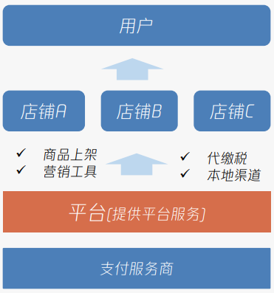

**Reseller模式 ：**

* 形式：⾃营业务；
* 法规：部分地区⾦融/合规监管可豁免；
* 盈利点：赚取差价；
* 优点：监管更加松，可以发行平台币，更灵活

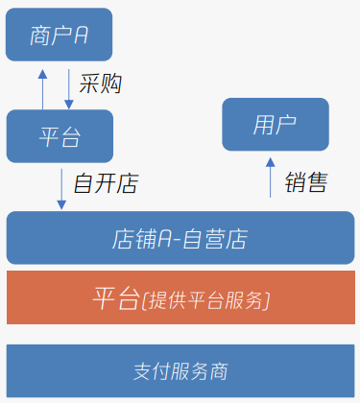

**服务/⼯具模式 ：**

* 形式：以提供服务或⼯具为主 ；
* 盈利点：赚取服务费；
* 案例参考：Xsolla， Shopify
* 缺点：无法沉淀客户，不能获得流量以及数据

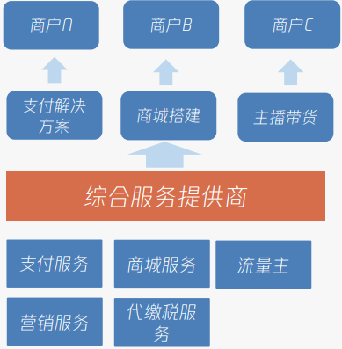

## 用户画像分析

本文从以下五个方面切入分析用户画像：

1.⽤户性别/年龄；

2.消费习惯：在哪⾥消费、付费⼼⾥门槛；

3.娱乐习惯：在哪些平台/产品活跃；

4.社交习惯：互动、组队、助⼒；

5.其他：⽂化习惯等

以日韩为例：

**日本：**

（1）游戏人口庞大，比例高，总人口1.2亿，游戏人口5273万偏爱移动游戏，主机游戏

（2）游戏人口呈不断增长的趋势，受疫情影响，约半数人表示使用家用游戏机的时间变多了此外，还有3成人表示使用手机，PC端登陆游戏的时间变多了

（3）基于较大的生活压力和工作节奏，日本30-40岁的工薪阶层为主要的移动游戏用户；同时，日本具备较高的游戏渗透率和ARPU，游戏付费认可度较高

（4）日本智能手机普及慢一个很重要的原因是人口老龄化，日本超过65岁的人口占到25%，这部分人口依然习惯使用功能机（播放电视，相机，手机钱包）。对于这部分人群来说，台式/笔记本电脑是访问互联网的首选；苹果手机因为游戏体验优秀，受到年轻人喜欢，占据4成以上市场。

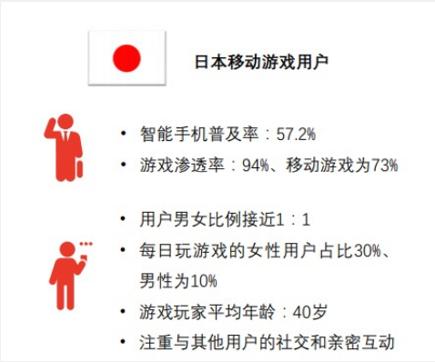

**韩国：**

（1）游戏人口庞大，比例高，总人口5200万游戏人口3400万移动游戏和PC游戏玩家高度重合

（2）游戏人口呈不断增长的趋势

（3）娱乐行业高度发达，玩法新颖、明星代言的高热度 RPG类游戏是韩国移动游戏玩家的主要倾向 型

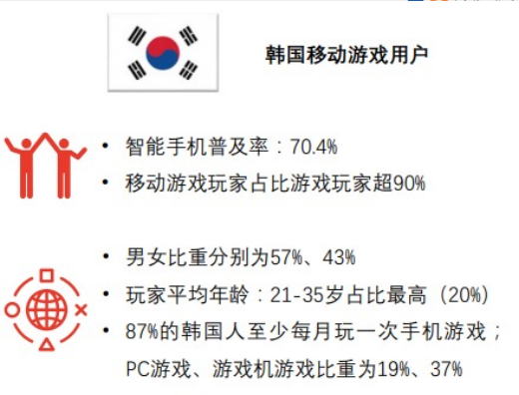

从变现能力看，根据Newzoo的统计数据，在全球主要游戏市场中，日本人均贡献度最高。日本游戏用户游戏付费习惯与付费额度较高，日本游戏用户人均消费为美国人均消费的1.3倍，中国人均消费的4.2倍，体现了其“高价值”特征。用户高价值的特征将降低产品风险，有利于提升产品获取用户后的回报率。

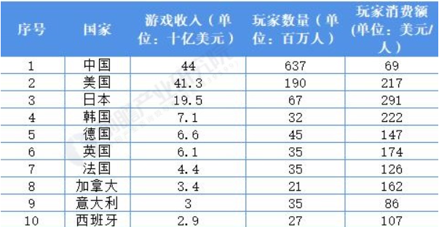

对于新兴市场，以不同的新兴市场的收入来看，如巴西、墨西哥、土耳其、沙特，用户的总体收入上还是有一定的量。但是，通过游戏的投入占总体收入的比例，会发现以东南亚为标杆。东南亚目前的手游支出占比已经达到了0.33%（经过了品类重度化的阶段），但其他的新兴市场目前的比例是在0.15%左右。这里面展示了一定的洼地空间和上涨空间。

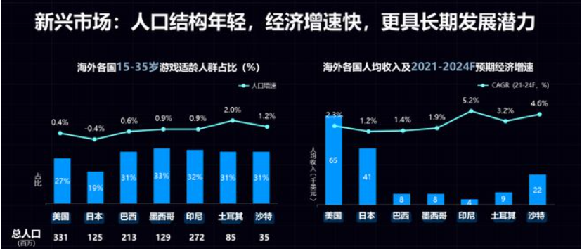

## 用户需求分析

（一）、**支付方式**：消费者对于游戏付费平台的使用最终是要落地到付费行动中去的，因此对于支付方式这一需求最为重要。目前在全世界范围内流行的三方支付方式多种多样，其中以Apple Pay以及Google Pay占据了移动支付的半壁江山。这两种支付方式有着巨大的好处，比如跨越边界的高度统一性，广泛性，以及便利。然而这两种方式也有其令人诟病的缺点，就是抽佣过高。韩国政府最近就Apple Pay抽佣过高这一行为提出制裁。除却这两种方式，符合当地法规的本地支付也是另一种符合用户需求的支付方式。这很好的体现了一个跨国企业取得成功的必备因素-本地化。例如，在美国不支持PayPal，在中国不支持微信支付，对于跨国企业无疑是个巨大的打击。曾经的亚马逊中国因为无法取得中国移动支付的牌照而无法实施微信支付或支付宝支付。其所采用的是被西方消费者所广泛接受的信用卡支付。然而在信用卡至今尚未普及的中国，这很难不让让亚马逊中国在同业竞争中处于劣势。了解当地的支付习惯，适应当地的法律法规，进而衍生出符合当地社会的三方支付方式并被当地消费者接受是Misdabuy所亟需考虑的问题。某些地区比如日本，存在资金结算法等相关法律法规，在本地展开电商平台业务，接入三方支付需要满足一定的门槛以及要求。

**（二）、资金安全：**作为一个游戏支付平台，把用户的资金安全地管理，帮助用户识别并且规避潜在的资金安全风险，例如欺诈，黑客攻击，支付安全，资金安全，个人信息安全等，是平台行稳致远的关键点。为了实现这个用户需求，平台可以采取有效的数字安全防范技术，辅以机器学习，大数据分析等先进的人工智能科技精准高效地识别规避资金安全漏洞，保护用户的资金以及信息安全。

**（三）、游戏商品：**丰富的游戏种类始终是作为一个游戏平台所最应该具备的特征。如果游戏种类过少，用户就会看不到使用该平台的意义。例如，作为一个优秀的电商平台，亚马逊创建伊始只是一个贩卖图书的平台。随着规模的扩大，创始人为了扩展亚马逊的优势，为了能让亚马逊走得更远，根源性地改变了亚马逊的业务模式，不断招揽第三方卖家进驻亚马逊以丰富平台的商品种类，增加用户粘性，让用户产生亚马逊什么都有的印象。甚至到后期衍生出来的云计算业务更是成为了亚马逊的主要利润支撑点。亚马逊的成功正在告诉我们，一个平台，一个项目想要走得长远，自身的丰富性，功能的完备性，与消费者日常生活的紧密性永远需要被优先考虑。

**（四）、活动福利：**这一举措主要是把提升用户粘性考虑了进来。如果平台只是简单的提供支付服务，平台是很难在激烈的同业竞争中脱颖而出的，因为同质化的商业模式过于繁多，用户有很大的选择空间。这个时候，用于提升用户粘性的手段显得很重要。定期的活动福利是有用的，因为普通人的心理是想占小便宜的。只要平台给的优惠和活动相比于竞争对手足够诱人，客户流失的可能性就越小。与此同时，在利用活动福利吸引用户的同时，使用某些手段去捆绑用户，比如绑定信用卡，返利政策，积分政策等，也是很有效的提升用户粘性的手段。因为这个时候用户会面临的一个难题是，离开该平台他们的损失会很大，会给他们的生活造成不便，因为他们的利益，无论利益的大小，已经和平台进行深度的捆绑了，转移平台并不是一件轻易的事情。

## 竞品分析

一共选择5家竞品用于分析，包括游戏平台 Steam；游戏平台服务提供商：Xsollar和Terminal 3；电商平台：Amazon和Shopee。

### Steam

Steam是Valve推出的游戏发行平台。Steam覆盖237国家和地区，月活用户达7000万。Steam盈利主要来源于向游戏发行商收取的销售手续费和宣发费用。

主要功能包括：

1. 游戏购买：玩家可以在商城购买发行的游戏。
2. 积分商城：玩家购买游戏后可以获得积分，积分可用于背景，表情包等。
3. 社区：玩家可以在社区进行游戏讨论和商品交易。

优点：

1. 商品推荐：根据用户历史浏览、购买、好友购买等数据向用户精准推荐游戏。同时页面也包括各种分类搜索和热门榜单。可以快速帮助用户找到心仪游戏。
2. 社交功能：能够实现添加好友、在线聊天等基本社交功能，也可以在游戏中直接邀请平台好友一同游戏，增加用户黏性。
3. 支付快捷：支持支付宝等本地方式付款。
4. 交易市场：Steam的市场平台十分成熟，可以在平台交易游戏道具，成就卡片等。同时平台有暂挂机制和手机令牌来保障交易安全性。
5. 商品品类丰富：平台拥有超过50000款游戏。

缺点：

1. 缺少未成年人保护：无针对未成年人的措施（如对某些含暴力元素游戏分级），在某些国家可能无法满足监管要求。
2. 社交功能简单：平台只实现了基本的社交功能，其社交功能缺少使用场景。

总结：

1. 丰富的商品品类是核心。
2. 验证了平台型的交易市场是可行且有需求的。可以借鉴其安全交易机制。
3. 通过本地化支付、智能推荐等改善用户体验。
4. 避开游戏内容发放业务，从而避开各国对游戏内容的不同监管要求。
5. 需要丰富社交功能场景，使得社交功能可以真正被用户广泛使用，从而有效增加用户黏性。

### Xsollar

Xsollar为各种规模的创作者、开发者和出版商提供营销、发行、变现、数据等全流程服务。目前覆盖1000+电子游戏合作伙伴、200+国家和地区、20+语言及130+种货币。

主要功能包括：

1. 支付平台：为客户提供安全、低成本的支付渠道。
2. 订阅系统：增加客户黏性，增加稳定现金流。
3. 货币反欺诈：为客户提供反欺诈风控。
4. 咨询业务：帮助客户解决变现问题。

优点：

1. 主要提供技术解决方案，避免牌照等监管要求。
2. 帮助B端用户以较小的时间和资金成本解决商业化的技术问题，服务购买门槛较低。

缺点：

1. 无法直接接触C端用户，难以通过增加用户黏性建立护城河。
2. 仅支持六种语言官网模式，功能主要为平台支付，产品不能能满足所有B端用户需求。

总结：

1. 提供技术服务的SaaS模式面临监管问题较小，且对B端用户较为友好，是较容易起步的商业模式。
2. 然而SaaS模式无法获得C端用户的黏性，可替代性较高。同时B端用户需求各不相同，所以该模式仅能满足较小的B端用户需求，发展空间有限。

### Terminal 3

Terminal 3为游戏开发者提供游戏商业化需要的基础服务，帮助开发者快速实现商业化。

主要功能包括：

1. 支付API：提供API用于快速搭建支付页面和商城页面；提供支付渠道用于收款；提供现成商品模板如点券、道具等。
2. 风控系统：帮助游戏商监控欺诈用户。
3. 财务系统：帮助商家计算财税并记录合规所需信息。
4. 数据分析：帮助商家进行运营效果监测，如比较A/B test效果等。

优点：

1. 除了支付功能外，增加了风控、财务、数据分析等更多功能

缺点：

1. 同Xsollar

经验总结：

1. 反欺诈可以帮助商家和买家避免欺诈行为带来的损失，增加他们对平台本身的信任，促进交易，是交易平台应当考虑的功能。
2. 中小卖家缺少数据分析能力和经验，平台提供的数据分析功能可以帮助他们改进运营策略，从而促进交易和用户体验。

Amazon

Amazon是世界最大的电商平台，拥有120万种商品。

主要功能包括：

1. 商品展示：在商品页面显示评分评论、产品相关视频的推广以及相关商品的推荐 。
2. 商品购买：除了常用信用卡/储蓄卡外，Amazon支持多种支付方式，如在中国支持微信和支付宝，在欧美支持Payoneer、WorldFirst、Affirm等。同时，Amazon为用户提供分期付款等金融服务，为使用礼品券、商店卡等方式支付的用户提供返现激励，从而降低使用门槛、提高用户黏性。
3. 会员服务：
   1. Prime会员权益服务：亚马逊Prime的会员权益包括更快配送速度、商品免邮、会员专享折扣等，提高用户的忠诚度。
   2. Marketplace服务：是亚马逊提供的一种让第三方商家在亚马逊平台上售卖自己产品的服务。大量的第三方商家进驻的同时提高消费者的选择余地，进一步提高消费者的忠诚度。
   3. FAB服务: 为让第三方能降低自己成本，为这些商家提供叫做FBA(Fulfillment By Amazon）的服务。即让第三方卖家可把自己的货物寄存在亚马逊物流中心，有用户下单亚马逊负责配送，第三方只需交服务费。

优点：

1. 运营策略优秀：提供捆绑销售优惠来提升客单价。用多种会员服务增加用户黏性。
2. 品牌效应：客户群体庞大，客户信任度高。
3. 支付渠道丰富：与各国支付环境达成最大程度的生态融合。

缺点：

1. 自营业务以及自建物流对资源投入要求较高，对后续盈利能力有较高要求。

总结：

1. 借鉴亚马逊优秀的本地化支付、金融服务等经验，改进用户体验。
2. 借鉴亚马逊会员体系，增加用户对平台黏性。
3. 借鉴亚马逊的Marketplace经验，吸引商家进驻，增加商品种类。
4. 借鉴FAB服务，可以让游戏道具的卖家将虚拟游戏道具置于平台账号下，在用户购买后由平台完成道具的转让，保证处理时效同时避免卖家对用户欺诈。

### Shopee

Shopee为东南亚主流电商平台，为品牌商和和中小微卖家提供线上销售平台。

主要功能包括：

1. 商品展示：Shopee对商品做了较全分类。同时对创建了时尚馆、电子产品馆、热销榜、两元店、推荐区等板块，满足不同用户的细分需求。
2. 支付：除了主流的信用卡/储蓄卡外，引入了自营的Shopee pay作为支付方式。同时在不同地区与当地支付渠道达成合作。
3. 商家服务：为商家提供店铺装修、商品上架、数据分析、订单管理、物流等支持。为商家提供广告等增值服务。

优点：

1. 运营策略优秀：折扣活动丰富，包括商城自身活动以及与品牌方和支付渠道的合作活动。引入积分体系，提升用户黏性。
2. 商品品类丰富：通过降低门槛吸引更多卖家入驻，如不设置服务费和保证金、为商家提供商店模板、物流、售后等服务、给予新店流量扶持和佣金减免等。
3. 质量可靠：对于Shopee mall等品牌方自营频道，提供15天无理由退换服务，提高用户信心。
4. 优秀的本土化策略：在各国设立分站点，根据地区本土化语言、商品推荐和支付方式。

缺点：

1. 商家运营门槛较高：对商家规则条款多，运营机制较严格。且对新商家有三个月潜伏期，如果未达成目标则不能通过潜伏期。
2. 目前主打东南亚市场，未能扩大覆盖区域。
3. 站点独立，每个国家独立管理，导致潜在品控问题，各国优惠信息、力度、方式各不相同。

总结：

1. 通过各站点独立运营，可以较好实现本土化，但同时在要品控、优惠方面保证各站点尽量一致，否则用户可能跨站点购买，失去了独立站点的意义。如果要实现商品的差异化定价，需要设计机制保证定价优惠只对当地用户有效，如与当地的支付渠道合作提供优惠活动等。
2. 可以通过降低门槛吸引更多商家，从而增加商品品类。

## 产品定位及目标

### 产品定位

由市场分析和竞品分析可知，整体来看游戏行业潜力巨大，但世界各地的游戏市场在存在显著差异，各地玩家的消费能力、支付习惯、游戏偏好等各不相同，政府对游戏和支付渠道的监管也千差万别。目前仍没有成熟、全球性的游戏虚拟商品交易平台，市场潜力很大。

我们认为在平台、Reseller、技术提供商三种商业模式中，平台型最为适合，原因如下：

1. Reseller模式主要通过和游戏商合作，收购虚拟商品然后进行售卖。优势在于监管要求较低，且直接接触C端客户，可以通过运营增加用户黏性。自营的模式也能增加C端用户的信任感。难点在于作为一个全球化公司，如果对各个地区都精细地进行商品选品、用户运营难度较大，对当地市场了解要求较高，导致该模式难以容易迅速全球化推广。
2. 技术提供商模式：技术提供商模式的核心在于为游戏商提供一套成熟、便捷、通用的技术解决方案。由于各地游戏市场差异较大、有较强的本地化要求，导致各游戏商的功能需求各不相同，技术提供商模式能提供的通用解决方案规模有限，全球化难度较大（Xsolar和Terminal 3仍不成熟）。同时进入各国市场时会面临当地其他技术提供商竞争，我们作为全球化企业，在提供本地化功能服务上较为劣势，同时自身规模优势在该模式下并非护城河。因此认为技术提供商模式不适合。
3. 平台模式：首先，平台模式可以吸引各游戏厂商入驻，迅速增加游戏和商品品类数量，实现规模优势（亚马逊和Shopee经验）。其次，各游戏厂商可以更精细、本土化地运营对自己的店铺，而不需要平台在进入当地市场时花费大量资源研究运营策略。而且，平台模式可直接接触C端用户，在积累到足够多的用户数据、当地市场知识和当地运营经验后，我们可以通过引入自营或者平台活动进一步提升用户体验。

### 产品设计目标

产品设计目标主要包括两点：1. 能够在各地区快速铺开 2. 能与竞品体现差异化。

产品在各地区快速铺开主要难点在于牌照问题，尤其支付牌照问题。

解决方案为：

1. 接入外部支付渠道，避免金融牌照风险。
2. 对于潜在的欺诈行为，应当避免使用传统电商平台使用的冻结交易款项作为风控方式，可以考虑改用暂时冻结数字商品的来规避潜在金融牌照风险。

为了与竞品体现差异化，产品应当做好本地化、社交和运营。

1. 本地化：本地化让产品对用户更方便友好。产品可以通过分站点更改商品相关的图片语言，榜单，推荐等。产品应当根据各国支付习惯，接入本地支付渠道。同时产品讨论区可以尝试吸引本地游戏商/玩家创造更多本土化内容（如魔兽世界中的人物在各地有特定的昵称，导致表达方式的在不同地区有区别）。
2. 社交：让客户在没有购买意愿时对平台仍有使用习惯，提高用户黏性。讨论区也可以让用户从更多渠道了解游戏商品，更多挖掘潜在需求。
3. 精细化运营：通过优惠活动、会员体系等方式，增加用户黏性和成单量。

## 产品设计

从买家用户（2C）和卖家用户（2B）两个维度设计产品功能。

对于用户，主要从商城、支付、售后、社交四个方向切入：

1. **商城**：网站的核心，使得用户可以发现、了解、选择商品。

商城需要有**商品推荐**功能，尽可能向用户展示吸引他们的商品从而吸引用户注意力。网站首页通常承担该功能，从而降低跳出率。因此，首页主要功能可以以热销榜、折扣板块、推荐板块为主，因为热销板块通常为该地区最流行的游戏和商品，折扣区容易打动价格敏感用户，而推荐板块可以基于用户标签对用户进行精准推荐。

商城需要**商品搜索**功能，使有明确需求用户能尽可能方便快捷地找到他们需要的商品。搜索可以基于游戏、道具种类等多个维度。

商城需要**商品介绍**功能。在商品页面需要有商品的功能描述，用户评价等。可以考虑在页面同时推荐加入相关的讨论帖、视频、直播等。

1. **支付**：完成交易的核心，使用户可以顺利购买商品。

支付可以与外部合作，从而为用户提供更多元且更本地化的支付方式，降低用户的使用门槛。同时剥离转账收款业务可以减少在各国落地时的金融牌照风险。

支付应当包括反欺诈功能，从而提供交易信心，避免买家和卖家遭遇欺诈等情况。对于传统电商平台，常用的反欺诈方式为平台暂时冻结付款资金（如支付宝），待买家确认收货后才将资金转给商家。在全球化落地中，该模式可能带来较复杂的金融牌照问题。考虑到我们网站为虚拟商品售卖平台，我们可以考虑改为冻结虚拟商品而非资金，即我们网站可以要求商家先将虚拟商品转移至平台游戏账号下，待卖家确认收款后，才将虚拟商品转移至买家。

支付应该给予用户一定优惠。可以通过会员制度，积分体系等，增加客户黏性和复购率。

支付可以考虑为用户提供金融服务，如分期付款，从而降低人均消费较低地区的购买门槛。

1. **售后**：用户购买商品后的后续服务和反馈功能。该部分功能应当包括退款等售后服务以及商品评价。
2. **社交**：用于增加用户黏性的核心功能。该功能可以包括讨论区、视频区和直播区。讨论区可以带来玩家间的互动，如游戏讨论等。视频区包括玩家分享的游戏经验，游戏道具测评等。直播区包括KOL进行的实时游戏直播等。

对于商家，主要从店铺、运营、数据分析三个方向切入：

1. **店铺**：包括店铺的装修和商品上架功能。店铺装修功能可以让商家自定义其经营店铺的样式，调动商家自主维护店铺的积极性，使本地化效果更好。商品上架功能让商家自定义上架或者下架哪些商品、数量多少、定价多少。考虑到部分游戏商品有稀缺性，后续可以引入拍卖等销售模式。
2. **运营**：运营包括客服、优惠活动、会员制度、广告等功能。客服可以帮助商家为买家提供更好的服务体验；优惠活动和会员制度可以帮助商家扩大销量，增加买家复购率。广告功能可以帮助有需求的卖家获得更多曝光。
3. **数据分析**：帮助卖家进行销量、利润率、运营效果的监测。
4. **产品框架如下所示：**

